Písomná informácia pre používateľa

Lixim 70 mg liečivá náplasť

Na použitie u dospelých

etofenamát

Pozorne si prečítajte celú písomnú informáciu predtým, ako začnete používať tento liek, pretože obsahuje pre vás dôležité informácie.
- Túto písomnú informáciu si uschovajte. Možno bude potrebné, aby ste si ju znovu prečítali.
- Ak máte akékoľvek ďalšie otázky, obráťte sa na svojho lekára alebo lekárnika.
- Tento liek bol predpísaný iba vám. Nedávajte ho nikomu inému. Môže mu uškodiť, dokonca aj vtedy, ak má rovnaké prejavy ochorenia ako vy.
- Ak sa u vás vyskytne akýkoľvek vedľajší účinok, obráťte sa na svojho lekára alebo lekárnika. To sa týka aj akýchkoľvek vedľajších účinkov, ktoré nie sú uvedené v tejto písomnej informácii. Pozri časť 4.

V tejto písomnej informácii sa dozviete:
1. Čo je Lixim a na čo sa používa
2. Čo potrebujete vedieť predtým, ako použijete Lixim
3. Ako používať Lixim
4. Možné vedľajšie účinky
- Ako uchovávať Lixim
6. Obsah balenia a ďalšie informácie

- Čo je Lixim a na čo sa používa

Liečivo tohto lieku - etofenamát - patrí do skupiny takzvaných nesteroidných protizápalových liekov (NSAID). Tieto lieky zmierňujú bolesť a majú protizápalové vlastnosti.

Lixim sa používa na krátkodobú liečbu príznakov miestnej bolesti pri akútnych nekomplikovaných vyvrtnutiach členkov u dospelých.

Ak sa do 7 dní nebudete cítiť lepšie alebo sa budete cítiť horšie, musíte sa obrátiť na lekára.

- Čo potrebujete vedieť predtým, ako použijete Lixim

Nepoužívajte Lixim:
- ak ste alergický na etofenamát alebo na ktorúkoľvek z ďalších zložiek tohto lieku (uvedených v časti 6);
- ak ste alergický na ktorékoľvek nesteroidné protizápalové lieky (NSAID; lieky, ktoré sa používajú na liečbu bolesti a zápalu, e.g. kyselina acetylsalicylová alebo ibuprofén), čo sa prejavuje ako astma, ťažkosti s dýchaním (bronchospazmus), nádcha, opuch alebo urtikária (žihľavka);
- ak máte poškodenú kožu (napr. odreniny kože, rezné rany, popáleniny, otvorené rany), infikovanú alebo zapálenú kožu, ktorá je postihnutá mokvajúcim zápalom kože (dermatitídou) alebo ekzémom;
- ak ste v posledných troch mesiacoch tehotenstva (pozri časť “Tehotenstvo, dojčenie a plodnosť”);
- na oči, pery alebo sliznice.

Upozornenia a opatrenia

Ak spozorujete kožnú vyrážku, okamžite odstráňte liečivú náplasť a liečbu ukončite.

Aby sa minimalizovali vedľajšie účinky, odporúča sa používať liek počas čo najkratšej doby potrebnej na kontrolu príznakov.

Nepoužívajte obväz na udržanie liečivej náplasti na mieste.

Ťažkosti s dýchaním (bronchospazmus) sa môžu vyskytnúť u pacientov, ktorí majú alebo v minulosti mali prieduškovú astmu alebo alergie.

Počas liečby a 2 týždne po tom, čo odstránite náplasť, sa vyhnite vystaveniu ošetrovanej oblasti priamemu slnečnému alebo solárnemu žiareniu, aby sa znížilo riziko citlivosti na svetlo.

Možnosť systémových vedľajších účinkov (vedľajšie účinky postihujúce celé orgány, orgánové systémy alebo celé telo) v dôsledku aplikácie liečivej náplasti nie je možné vylúčiť, ak sa liek používa na veľkých plochách kože (t.j. aplikácia viac ako jednej náplasti - pozri časť 3) a počas dlhšieho obdobia.

Hoci sa očakáva, že systémové účinky (účinky postihujúce celé orgány, orgánové systémy alebo celé telo) budú minimálne, liečivá náplasť sa má používať s opatrnosťou u pacientov:
- s problémami obličiek, srdca alebo pečene
- s aktívnym žalúdočno-črevným vredom alebo vredom v minulosti, so zápalovým ochorením čriev alebo so sklonom ku krvácaniu.
Nesteroidné protizápalové lieky (NSAID) sa majú používať s opatrnosťou, ak ste starší, pretože ste náchylnejší na výskyt vedľajších účinkov.

Nepoužívajte iné lieky obsahujúce etofenamát alebo akékoľvek iné nesteroidné protizápalové lieky (NSAID) v rovnakom čase, ani lokálne (na kožu) ani perorálne (cez ústa).

Deti a dospievajúci
Lixim sa nemá používať u detí a dospievajúcich mladších ako 18 rokov, pretože bezpečnosť a účinnosť tohto lieku nebola stanovená u tejto vekovej skupiny.

Iné lieky a Lixim
Ak teraz užívate alebo ste v poslednom čase užívali, či práve budete užívať ďalšie lieky, povedzte to svojmu lekárovi alebo lekárnikovi.

Za predpokladu, že sa Lixim používa správne, sa do tela vstrebáva len malé množstvo etofenamátu a je nepravdepodobné, že by došlo k vzájomnému pôsobeniu s inými liekmi.

Tehotenstvo, dojčenie a plodnosť
Ak ste tehotná alebo dojčíte, ak si myslíte, že ste tehotná alebo ak plánujete otehotnieť, poraďte sa so svojím lekárom alebo lekárnikom predtým, ako začnete používať tento liek.

Liek nesmú používať ženy v posledných troch mesiacoch (tretí trimester) tehotenstva.

V prvom a druhom trimestri tehotenstva používajte liek iba na odporúčanie lekára.

Malé množstvá kyseliny flufenamovej, produktu premeny etofenamátu, prechádzajú do materského mlieka. Ak to však váš lekár považuje za nevyhnutné, je možné krátkodobé používanie Liximu počas dojčenia. Ak sa Lixim používa počas dojčenia, nemá sa aplikovať na prsia dojčiacej matky, ani inde na veľké plochy kože alebo na dlhšiu dobu.

Vedenie vozidiel a obsluha strojov
Lixim nemá žiadny alebo má zanedbateľný vplyv na schopnosť viesť vozidlá a obsluhovať stroje.

- Ako používať Lixim

Vždy používajte tento liek presne tak, ako vám povedal váš lekár alebo lekárnik. Ak si nie ste niečím istý, overte si to u svojho lekára alebo lekárnika.

Odporúčaná dávka je:
Dospelí a starší pacienti:
Aplikujte jednu (1) náplasť každých 12 hodín (celkovo 2 náplasti denne), nie dlhšie ako 7 dní.

Naraz sa má používať len jedna náplasť.

Neprekračujte odporúčanú dávku.

Spôsob podávania
Na kožné použitie.
Liečivú náplasť používajte len na neporušenú kožu bez infekcie.

Ako aplikovať náplasť
Náplasť sa má aplikovať na suchú kožu bez záhybov. Ak je miesto aplikácie spotené alebo veľmi ochlpené, môže to narušiť priľnavosť.
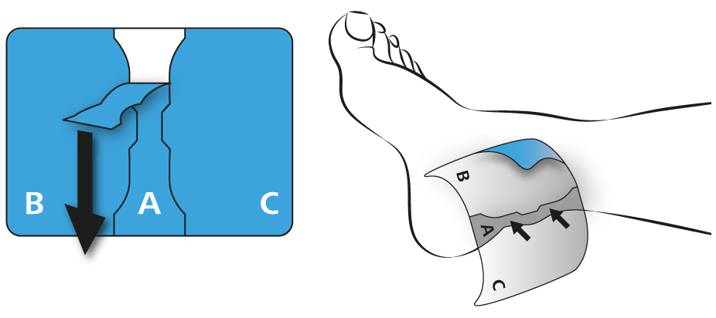
Najskôr odlúpnite odnímateľnú fóliu v strede náplasti (A) a pritlačte ju priamo na kožu.
Nedotýkajte sa lepiacej strany náplasti prstami!
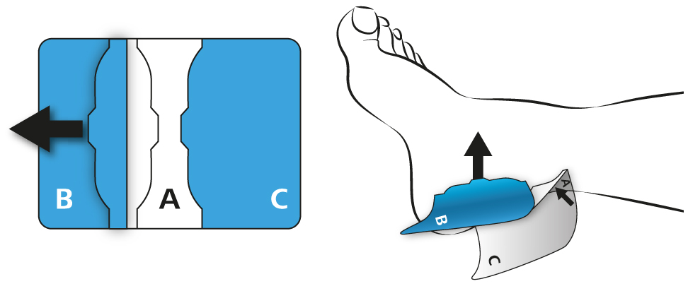
Uchopte stred náplasti (A) druhou rukou a odstráňte časť (B) odnímateľnej fólie tak, že náplasť prehnete smerom von a odlúpnete odnímateľnú fóliu (B) na prehnutom konci (pozri šípku). Pri odlupovaní odnímateľnej fólie pritlačte náplasť priamo na kožu.
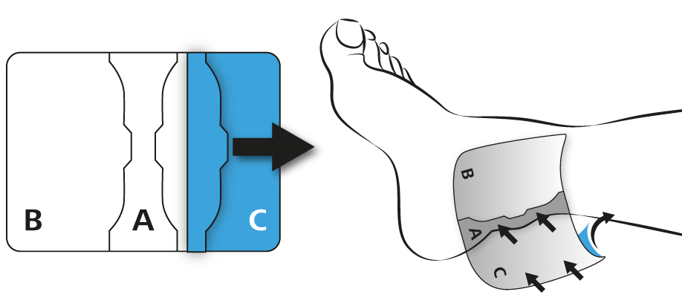
Odstráňte časť (C) odnímateľnej fólie rovnakým spôsobom ako časť (B). Pritlačte náplasť priamo na kožu.

Aplikovaná náplasť má byť pritlačená na kožu aspoň 30 sekúnd, aby bola zaručená optimálna priľnavosť.

Po každej aplikácii náplasti dbajte na to, aby ste vrecko dôkladne zatvorili pomocou uzatváracieho mechanizmu.

Dĺžka liečby
Len na krátkodobé použitie.
Lixim sa má používať počas čo najkratšej doby potrebnej na zvládnutie príznakov.

Náplasť sa nemá používať dlhšie ako 7 dní. Ak po tomto období nedôjde k zlepšeniu alebo ak sa príznaky zhoršia, obráťte sa na lekára.

Neprekračujte odporúčanú dĺžku liečby.

Ak použijete viac Liximu, ako máte
V prípade predávkovania alebo v prípade náhodného použitia dieťaťom okamžite vyhľadajte lekársku pomoc.

Ak zabudnete použiť Lixim
Nepoužívajte dvojnásobnú dávku, aby ste nahradili vynechanú náplasť.

Ak máte akékoľvek ďalšie otázky týkajúce sa použitia tohto lieku, opýtajte sa svojho lekára alebo lekárnika.

4. Možné vedľajšie účinky

Tak ako všetky lieky, aj tento liek môže spôsobovať vedľajšie účinky, hoci sa neprejavia u každého.

Prestaňte používať tento liek a okamžite povedzte svojmu lekárovi, ak si všimnete nasledujúce:
• prejavy alergickej reakcie, ako je astma, nevysvetliteľný sipot alebo dýchavičnosť, svrbenie, nádcha alebo kožné vyrážky.
• prejavy precitlivenosti a kožné reakcie ako sčervenanie, opuch, olupovanie, tvorba pľuzgierov, praskanie alebo ulcerácia (tvorba vredov) kože.

Môžu sa u vás vyskytnúť nasledujúce vedľajšie účinky:

Menej časté (môžu postihovať menej ako 1 zo 100 osôb):
Dermatitída (zápal kože), napríklad sčervenanie kože, svrbenie, pálenie, kožná vyrážka aj s tvorbou pupencov, pľuzgierov alebo opuchov.
Zriedkavé (môžu postihovať menej ako 1 z 1 000 osôb):
Reakcie z precitlivenosti, lokálne (miestne) alergické reakcie (kontaktná dermatitída).
Veľmi zriedkavé (môžu postihovať menej ako 1 z 10 000 osôb):
Opuch kože.
Neznáme (častosť výskytu sa nedá odhadnúť z dostupných údajov):
Citlivosť na svetlo (fotosenzitizácia).

Riziko vedľajších účinkov sa zvýši, ak sa náplasť používa na veľkej ploche kože (napr. aplikácia viac ako jednej náplastí – pozri časť 3) a počas dlhšiej doby.

Hlásenie vedľajších účinkov
Ak sa u vás vyskytne akýkoľvek vedľajší účinok, obráťte sa na svojho lekára alebo lekárnika. To sa týka aj akýchkoľvek vedľajších účinkov, ktoré nie sú uvedené v tejto písomnej informácii. Vedľajšie účinky môžete hlásiť aj priamo na národné centrum hlásenia uvedené v Prílohe V. Hlásením vedľajších účinkov môžete prispieť k získaniu ďalších informácií o bezpečnosti tohto lieku.

5. Ako uchovávať Lixim

Tento liek uchovávajte mimo dohľadu a dosahu detí.

Nepoužívajte tento liek po dátume exspirácie, ktorý je uvedený na vrecku a na škatuli. Dátum exspirácie sa vzťahuje na posledný deň v danom mesiaci.

Uchovávajte pri teplote neprevyšujúcej 30 ºC.

Použité náplasti sa majú poskladať priľnavými povrchmi k sebe a zlikvidovať bezpečným spôsobom.

Nelikvidujte lieky odpadovou vodou alebo domovým odpadom. Nepoužitý liek vráťte do lekárne. Tieto opatrenia pomôžu chrániť životné prostredie.

6. Obsah balenia a ďalšie informácie

Čo Lixim obsahuje

Liečivo je etofenamát.
Jedna liečivá náplasť obsahuje 70 mg etofenamátu.

Ďalšie zložky sú:

Samolepiaca vrstva
Trimetylsilylovaný polysilikát alfa-hydro-omega-hydroxypoly(dimetylsiloxán) polykondenzát s dimetikónom, makrogol 400 a rafinovaný olivový olej

Krycia vrstva
Bi-elastická polyesterová látka

Odnímateľná fólia
Polyesterový film s fluóropolymérovým povlakom

Ako vyzerá Lixim a obsah balenia
Každá liečivá náplasť s rozmermi 10 cm x 14 cm je vyrobená z bielej látky s bezfarebnou samolepiacou vrstvou a odlupovateľným ochranným filmom.

Lixim je dostupný v škatuľke, ktorá obsahuje uzatvárateľné vrecká. Každé vrecko obsahuje 2, 5 alebo 7 liečivých náplastí. Na uzavretie po vybratí jednotlivých náplastí je vrecko vybavené uzatváracím mechanizmom.

Na trh nemusia byť uvedené všetky veľkosti balenia.

Držiteľ rozhodnutia o registrácii a výrobca

Držiteľ rozhodnutia o registrácii
Drossapharm Arzneimittel
Handelsgesellschaft GmbH
Wallbrunnstrasse 24
79539 Lörrach
Nemecko

Výrobca
mikle-pharm GmbH
Sandgasse 17
76829 Landau
Nemecko

Liek je schválený v členských štátoch Európskeho hospodárskeho priestoru (EHP) pod nasledovnými názvami:

Nemecko: Etofenamat Drossapharm 70 mg wirkstoffhaltiges Pflaster
Česká republika: Lixim
Dánsko: Lixim 70 mg medicinsk plaster
Fínsko: Lixim 70 mg lääkelaastari
Francúzsko: Dorsilon 70 mg emplâtre médicamenteux
Nórsko: Lixim
Holandsko: Lixim 70 mg pleister voor cutaan gebruik
Švédsko: Liximon 70 mg medicinskt plåster
Slovenská republika: Lixim 70 mg liečivá náplasť

Táto písomná informácia bola naposledy aktualizovaná v 05/2020.

